cfa&frm \ 双证人才计划班
学费：39800 地点：北京
成为金融界紧缺的复合型人才
CONTENTS
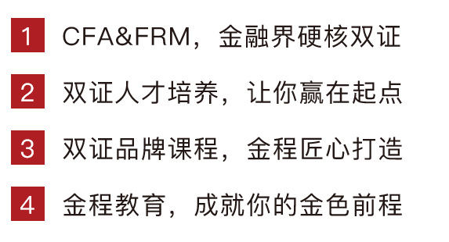
CFA是什么
CFA协会CFA全称Chartered Financial Analyst(特许金融分析师)，是全球投资业里最为严格与含金量极高的资格认证，被称为“金融第一考”，为全球投资业在道德操守、专业标准及知识体系等方面设立了规范与标准。《金融时报》杂志于2006年将CFA专业资格比喻成投资专才的“黄金标准”。
CFA协会
主办CFA考试和授予CFA证书的专业机构是总部位于美国的CFA协会（CFA Institute），由全球投资专业人士组成，属于全球非盈利性专业机构，负责主办CFA考试，并为全球金融投资界制定体现职业道德的专业准则。
FRM是什么
FRM全称Financial Risk Manager（金融风险管理师），是全球金融风险管理领域的权威资格认证，FRM由总部设在美国的全球风险管理协会(GARP)设立。近10年来，随着金融前沿学科的快速发展，金融风险管理技术得到了前所未有的重视，FRM考试也因此迅速地发展，并已经得到华尔街和众多著名金融机构、大型公司风险管理部门以及各国政府监管层和金融监管部门的认同，成为全世界金融风险管理领域公认的资格证书。
GARP协会
全球风险管理专业人士协会，Global Association of Risk Professionals，简称GARP协会。GARP协会自1997年成立以来，已经拥有150,000+名会员，成为全球最大最具有权威的风险管理专业人士组织。目前，GARP协会已成为世界清算银行在金融风险管理方面的顾问机构，参与金融领域的技术规范和评价标准的指定。
专全兼攻，做金融紧缺复合型人才
中国金融业快速发展
2019年《财富》世界500强中54家上榜银行有11家中国银行上榜。中国银行业公司所赚取的利润占全部中国公司利润的47.5%，如果不计算11家银行的利润，其 他108家中国上榜企业的平均利润只有19.2亿美元。
星展银行和安永发布的报告《中国金融科技的崛起》显示，虽然英国和美国始终被公认为 全球金融科技的领导者，但中国已经一跃而起，金融行业逐渐走向世界中心。风云突变的国际 金融市场，面临的机遇与挑战并存，唯有真正的精英才能挥斥方遒，成就人生梦想。特别是持 有CFA和FRM双证的人才，是行业内极为稀缺，众多知名雇主竞相聘请的对象。

CFA/FRM人才供不应求
中国目前有800万金融从业人员。
截至2020年2月，我国除港澳台外地区的CFA持证人仅4832位，FRM持证者4365位，具备CFA&FRM双证资质的高端人才更是屈指可数。
处在这样一个金融转型时代，银行、保险公司、证券公司、信托公司、期货公司、第三方理财公司加上互联网金融以及其他创新业务加剧了竞争，淡化了业务之间的隔阂。
在这样的时代下，CFA&FRM双证人才在未来备受全球知名雇主的青 睐，其综合能力水 平受到行业与投资者的广泛认可。
CFA&FRM持证人就业面更广
1.CFA&FRM，金融界硬核双证
CFA偏向投资，更加全面，包含的知识点比FRM更广泛。FRM偏向风险管理，定量分析比重更大，对信用风险及操作讲解更加深入。全面与专业的学习，使CFA&FRM双持证者有更多的就业岗位选择机会。
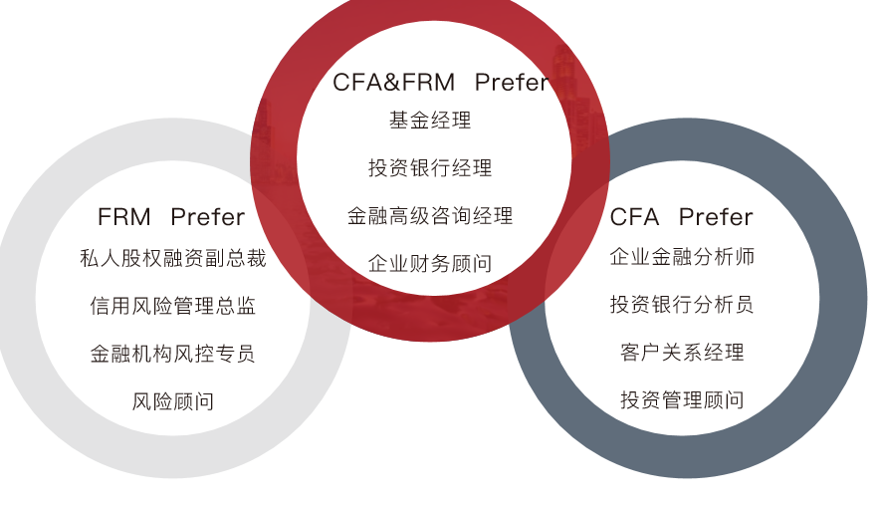
国家政策大力支持
为了满足金融高级人才需求，北京、上海、深圳、南京、成都等多个中心城 市将CFA&FRM列入其“人才引进计划”评价标准中，可见培育能够胜任金融核心 岗位的CFA&FRM双证人才刻不容缓！
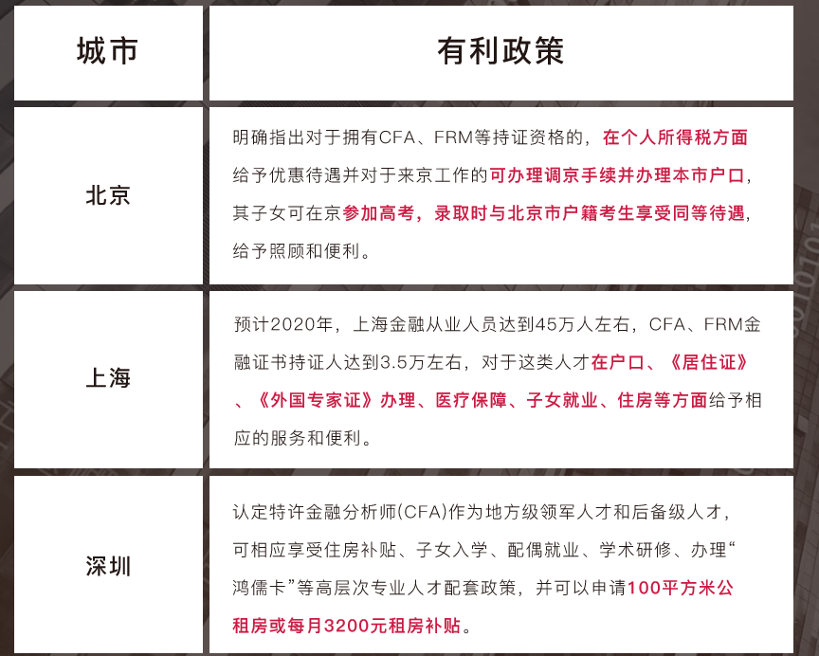
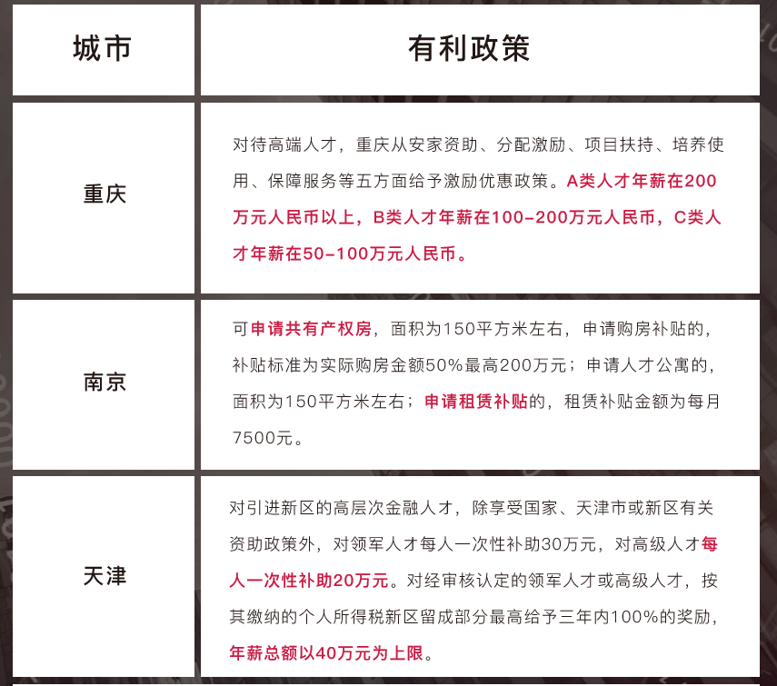
2.双证人才培养，让你赢在起点
CFA和FRM所学的专业知识体系不仅可以帮助您理解金融市场、金融产品以及各类投资工具，还可以深入掌握这些金融产品背后的各类风险，帮助您提高综合运用能力、管理评估能力等。更重要的是，通过学习CFA和FRM，能够提升专业分析判断能力，面对复杂的投资决策，能够通过全面分析解决问题，同时提高您的职业发展竞争力。CFA&FRM双证能够让您在众多的求职者中脱颖而出，更轻松地入职高端金融机构。
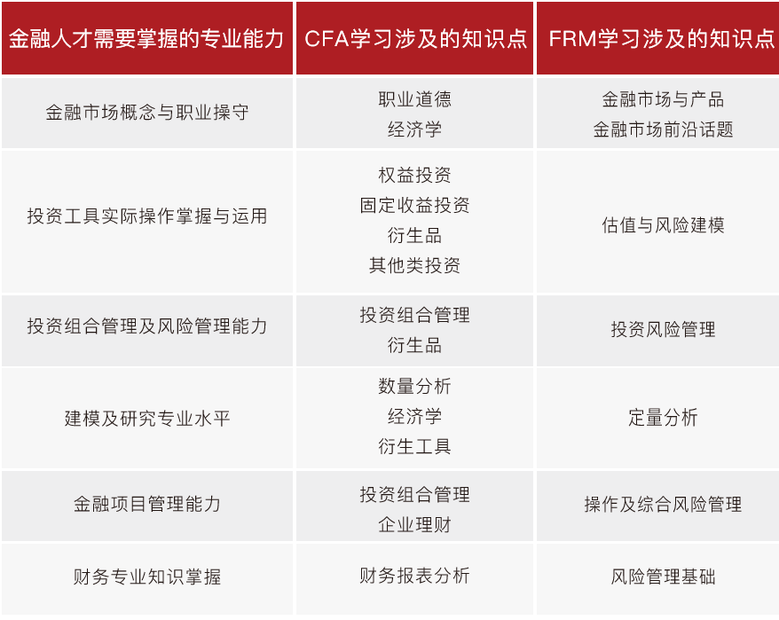
2.双证人才培养，让你赢在起点
金融界“双子星”,一起学更高效
CFA和FRM知识体系存在重合，因此双证学习更加省时高效，知识点掌握更加牢固，能有效缩短取证周期。
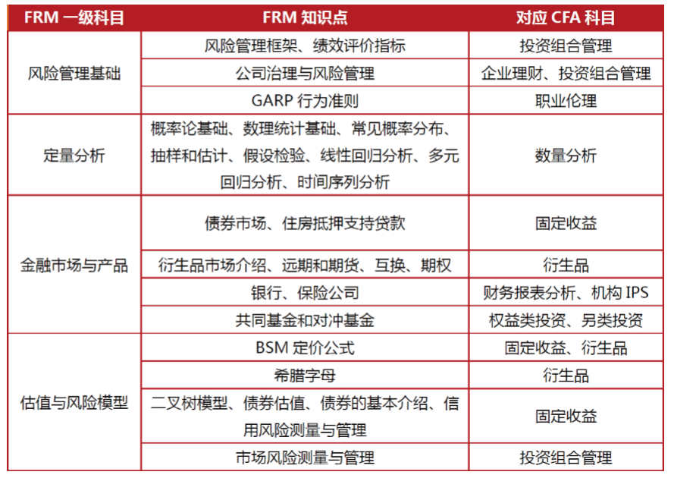
CFA和FRM一级：CFA三个级别的知识点和FRM一级的知识点重合率高达80%，尤其FRM定量分析这一科目和CFA一二级数量科目达到极高相似度。另外，有关于衍生品、固定收益、投资组合管理这些知识的学习，CFA和FRM的重合度也较高。整体而言，FRM一级知识点大部分与CFA一二级科目知识点重合。
2.双证人才培养，让你赢在起点
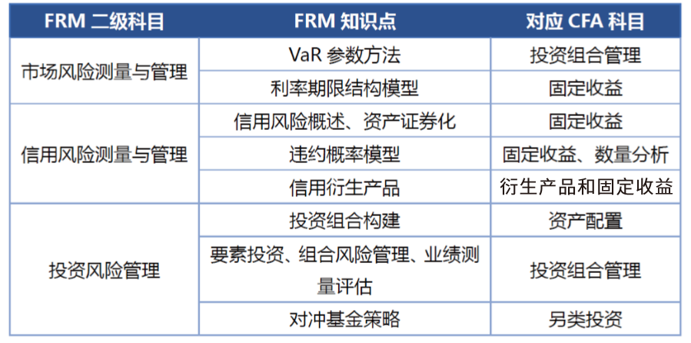
CFA和FRM二级：从表格中可以观察到，FRM二级和CFA知识点的重合率达30%以上，其中投资风险管理重合度高达70%。 FRM二级整体围绕风险管理展开，分别有市场风险、信用风险、操作风险和投资风险，四大风险涉及到公司风险管理的方方面面。同时，FRM二级还包括了巴塞尔协议和金融案例的学习，更深层次地帮助学生认识和理解风险管理在现实金融市场中的应用。综合而言，如果说FRM一级是对CFA一二级的巩固性学习，那么完成FRM二级的学习则是对CFA整体学习的进阶和升华。
3.双证品牌课程，金程匠心打造
智能/传统个性化，双证课程随心学
金程教育10余年教学沉淀，基于“3+2+3”经典教学模式，基础、强化、冲刺3大教学阶段，2次全真模考，框架搭建、习题测练、押题直击3大效果保障，助力CFA&FRM双证学员更加快速通过考试。
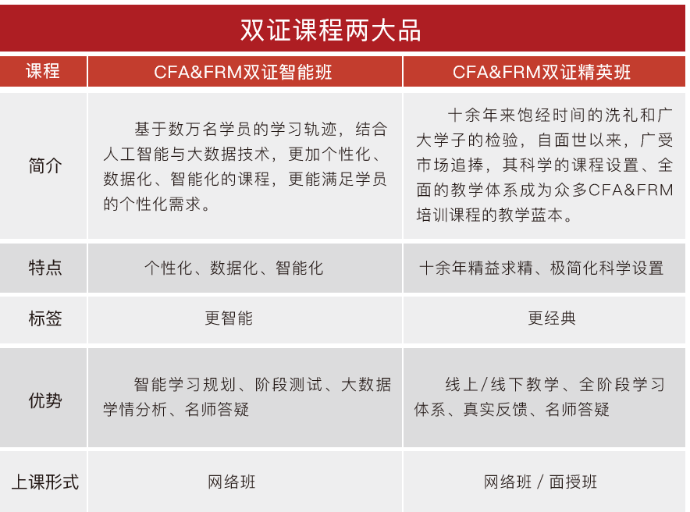
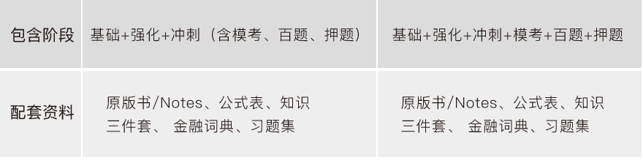
3.双证品牌课程，金程匠心打造
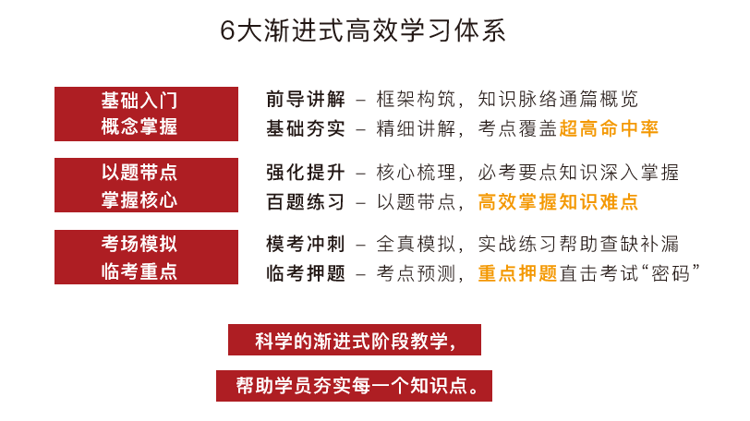
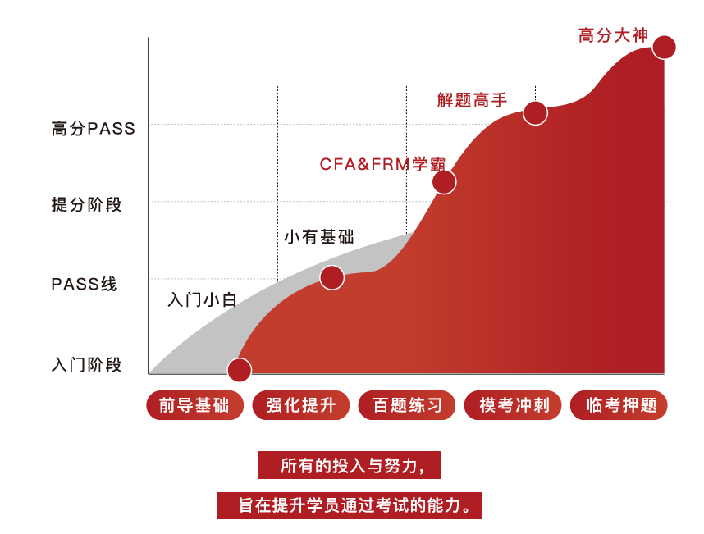
3.双证品牌课程，金程匠心打造
